Дисплей Nextion можно присоединить к НК по радиоканалу. Для этого используется пара модулей HC-12. Он работают из коробки, только провода надо распаять. При желании можно настройки подкрутить с помощью АТ команд (канал, мощность, скорость).
Соединение tx-rx rx-tx (НС-12 - НК/Дисплей), в 5 вольт желательно вкрячить диод в прямом направлении, для уменьшения напряжения на модуле.
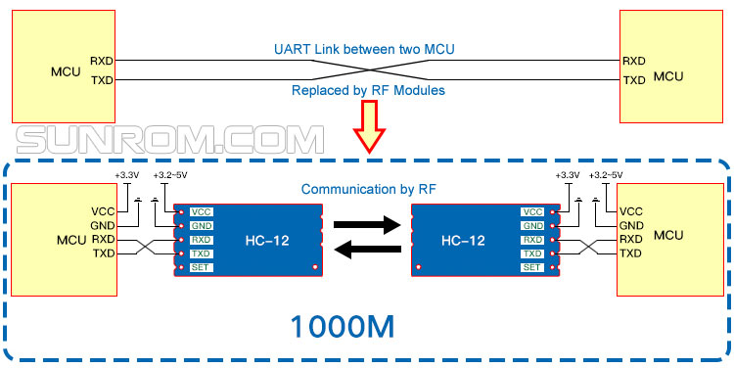
В интернете можно найти описание команд настройки модуля. Желательно поднять мощность и скорость передачи.
Возможно потребуется сменить канал. У pav2000 до смены канала все работало очень криво, мешало радио управление на 433 мгц (выключатели света и радио розетки в доме), поменял с 00 канала (что было по умолчанию) на 99 канал. После смены канала все четко рабоатет более 6 месяцев.
